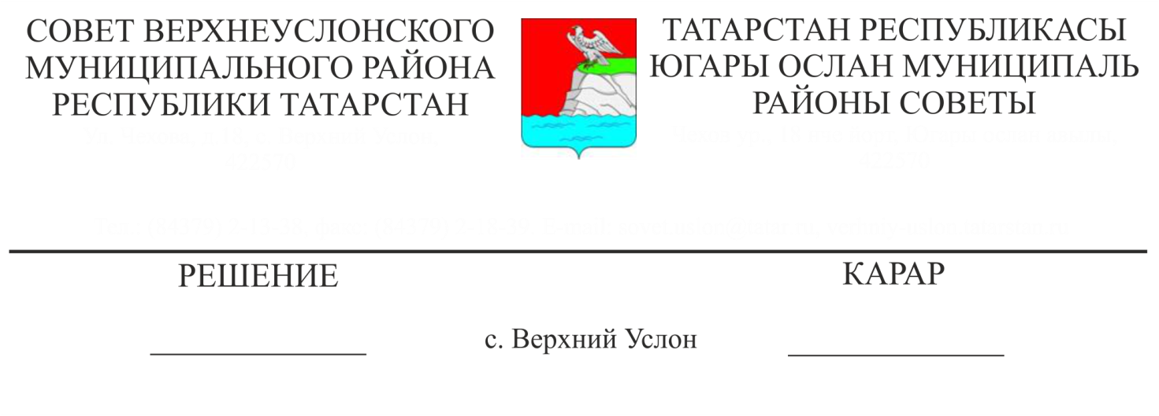

28.10.2019 № 50-575

**Об исполнении бюджета Верхнеуслонского муниципального района**

**за 9 месяцев 2019 года**

Заслушав и обсудив информацию Председателя Финансово-бюджетной Палаты Верхнеуслонского муниципального района Колесовой Е.Е. об исполнении бюджета Верхнеуслонского муниципального района за 9 месяцев 2019 года,

**Совет**

**Верхнеуслонского муниципального района**

**Решил:**

1.Информацию об исполнении бюджета Верхнеуслонского муниципального района за 9 месяцев 2019 года принять к сведению (Приложение № 1).

2. Рекомендовать Исполнительным комитетам муниципальных образований совместно с Финансово-бюджетной Палатой, Палатой имущественных и земельных отношений принять меры для исполнения плановых назначений по налоговым и неналоговым доходам на 2019 год в запланированном объеме. Обеспечить исполнение расходных обязательств по первоочередным расходам бюджетов, принять меры для экономного расходования бюджетных средств, не допускать необоснованного увеличения плановых назначений по доходам и принятия новых расходных обязательств без наличия источников финансирования.

2. Разместить настоящее решение на официальном сайте Верхнеуслонского муниципального района и на официальном портале правовой информации Республики Татарстан.

**Председатель Совета,**

**Глава Верхнеуслонского**

**муниципального района М.Г. Зиатдинов**

Приложение № 1

к решению Совета Верхнеуслонского муниципального района

от «28» октября 2019 года

№ 50-575

**Исполнение консолидированного бюджета Верхнеуслонского муниципального района за 9 месяцев 2019 года, тыс.руб.**

|  |  |  |  |
| --- | --- | --- | --- |
| **Наименование показателя** | **План 2019 год** | **Факт 9 месяцев 2019 г.** | **% исполнения** |
| **Доходы местного бюджета** | **657026,0** | **473258,8** | **72,0** |
| **1.Налоговые доходы** | **244213,9** | **161454,5** | **66,1** |
| 1.1 налог на доходы физических лиц | 132283,8 | 83457,0 | 63,1 |
| 1.2 доходы от уплаты акцизов | 29700,0 | 24323,4 | 81,9 |
| 1.3 налог, взимаемый в связи с применением упрощенной системы налогообложения | 9663,9 | 6603,9 | 68,3 |
| 1.4 единый налог на вмененный доход для отдельных видов деятельности | 4927,2 | 3156,4 | 64,1 |
| 1.5 единый сельскохозяйственный налог | 53,0 | 109,1 | 205,8 |
| 1.6 налог, взимаемый в связи с применением патентной системы налогообложения | 131,8 | 136,0 | 103,2 |
| 1.7 налог на имущество физических лиц | 4942,1 | 1389,8 | 28,1 |
| 1.8 земельный налог | 54249,1 | 39239,5 | 72,3 |
| 1.9 налог на добычу полезных ископаемых | 6000,0 | 1293,9 | 21,6 |
| 1.10 государственная пошлина | 2263,0 | 1743,9 | 77,1 |
| 1.11 прочие | - | 1,6 | - |
| **2. Неналоговые доходы** | **25114,9** | **21324,3** | **84,9** |
| 2.1 доходы от использования имущества, находящегося в государственной и муниципальной собственности | 7950,0 | 5437,9 | 68,4 |
| 2.2 плата за негативное воздействие на окружающую среду | 209,0 | 191,6 | 91,7 |
| 2.3 прочие доходы | 16955,9 | 15694,8 | 92,6 |
| **3.Безвозмездные поступления** | 387697,1 | 290480,0 | 74,9 |
| 3.1 Безвозмездные поступления из бюджетов других уровней | 387662,7 | 294913,9 | 76,1 |
| 3.1.1 дотации | 26438,9 | 19830,0 | 75,0 |
| 3.1.2 субвенции | 132331,7 | 98612,6 | 74,5 |
| 3.1.3 субсидии | 213235,2 | 161544,0 | 75,8 |
| 3.1.4 иные межбюджетные трансферты | 15656,9 | 14927,3 | 95,3 |
| 3.2 Безвозмездные поступления от негосударственных организаций | - | 5,0 | - |
| 3.3 Прочие безвозмездные поступления | 34,4 | 53,0 | 154,1 |
| 3.4 Доход от возврата остатков субсидий, субвенций и иных межбюджетных трансфертов | - | 1197,5 | - |
| 3.5 Возврат остатка субсидий, субвенций и межбюджетных трансфертов, имеющих целевое назначение прошлых лет | - | -5689,4 | - |
| **Расходы местного бюджета** | **715277,5** | **468932,3** | **65,6** |
| 1.общегосударственные вопросы | 123316,0 | 89029,8 | 72,2 |
| 2.национальная оборона | 1641,7 | 1231,3 | 75,0 |
| 3.национальная безопасность и правоохранительная деятельность | 4734,3 | 2786,3 | 58,9 |
| 4.национальная экономика | 57109,4 | 39985,6 | 70,0 |
| 5.жилищно коммунальное хозяйство | 43404,1 | 22800,7 | 52,5 |
| 6.охрана окружающей среды | 9430,0 | 1681,2 | 17,8 |
| 7.образование | 363036,8 | 240706,7 | 66,3 |
| 8.культура, кинематография и средства массовой информации | 76986,1 | 47486,6 | 61,7 |
| 9.здравоохранение | 251,8 | 144,4 | 57,3 |
| 10.социальная политика | 14427,7 | 9162,9 | 63,5 |
| 11.физическая культура и спорт | 18912,6 | 12096,4 | 64,0 |
| 12.межбюджетные трансферты | 2027,0 | 1820,4 | 89,8 |
| **Профицит(+), дефицит (-)** | **-58251,5** | **4326,4** | **-7,4** |